**Профилактическое интегрированное занятие по здоровому образу жизни**

**«Охрана здоровья - дело важное, касается всех и каждого»**

**Цель:-** обеспечение знаниями о безопасности жизнедеятельности и создание условий для гармоничного психосоциального развития воспитанников отделения ИМВ.

**Путешествие в школу здоровья.**

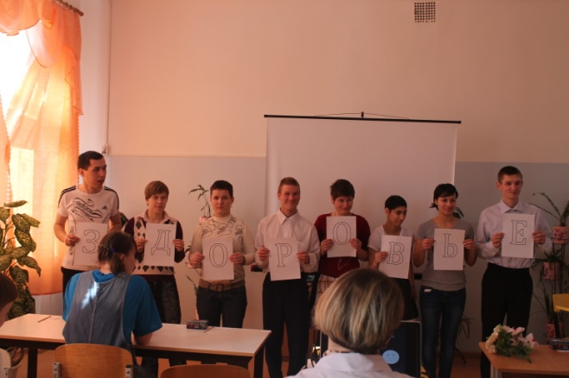

**Распределяем полезные и**

**вредные привычки.**

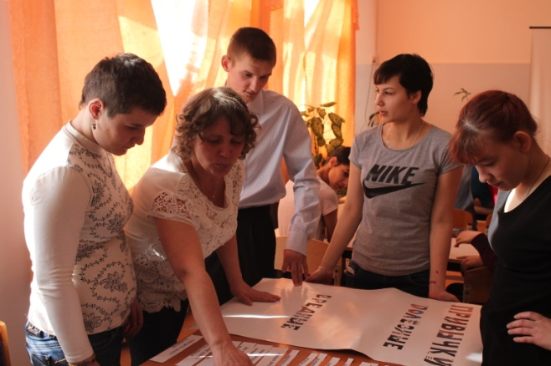

**Новые образовательные технологии:**

Обучение в сотрудничестве (командная, групповая работа), информационно-коммуникационные технологии (презентация, раздаточный материал).

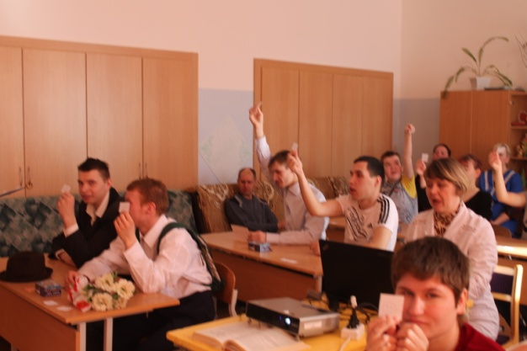

**Психолого-педагогический настрой.**

Выполняем упражнение мозговой гимнастики **«Ле­нивые восьмерки»**

*(подготавливает к усвоению знаний, повышает устойчивость вни­мания).*

Нарисовать в воздухе в горизонтальной плоскости «восьмерки» по три раза

каждой рукой, а затем повто­рить это движение обеими руками.

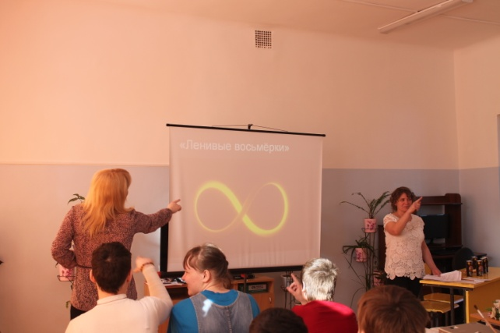

***Физкультминутка.***

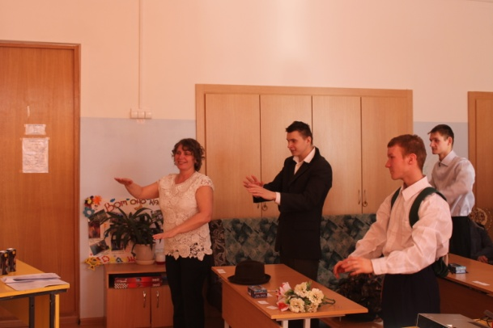

**Взрослые и воспитанники с удовольствием учавствовали в физкультминутке.**

**Сценка «Папа и сын».**

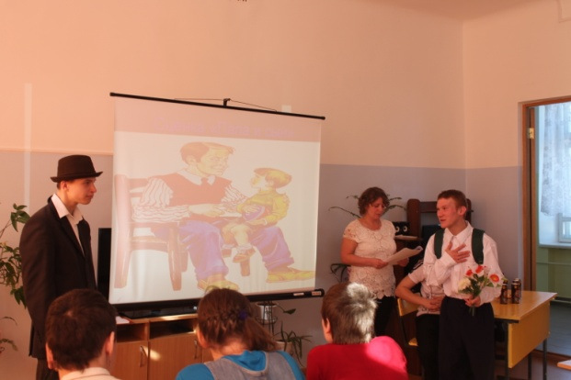

Кто сигареты поджигает –  
Жизнь на годы сокращает.  
Окружающим, себе,  
 Может быть тебе и мне.

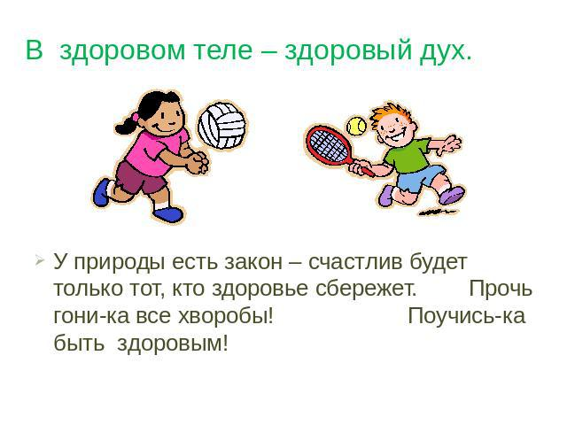

* Определяли и формулировали цель в совместной работе с помощью педагога.

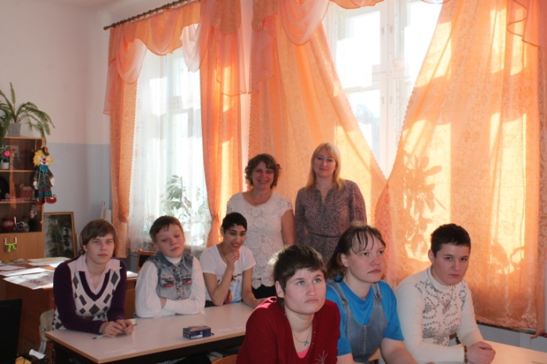

* Строили речевое высказывание в устной форме.

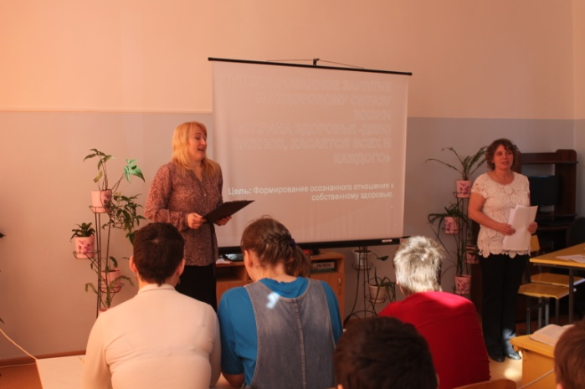

КОГ КУСО «Мурыгинский детский дом интернат «Родник»

**«Охрана здоровья -дело важное, касается всех и каждого»**

Русалеева

Ирина Владимировна

воспитатель ИМВ

Мурыгино 2016